الاسم:______ الصف:______
أنا أقـرأ
 أكَلَت رَشا مَوْز.
وأكَلَت رَهَـف صَحن لَحْم.
تَناوَلَ أمْجَد كـأْس شاي.
وَتَناوَلَ أوْس كأْس ماء.
تنفيذ تعليمات
ضع دائِرة حوْلَ كلمة موز.
أشْطُب كَلمة شاي.
ضَع خَطًا تحتَ كَلِمة رَهَـف.

أكمل النّاقص
أكَلَت _____ قَرْن _____.
_____ رَهَـف _____ لَحْم.
تَناوَلَ _____ كأس شاي.
وتَناوَلَ أوْس _____ ماء.
قطّع
أكَلَت __ __ __
قَرْنَ __ __
رَشا __ __
صَحْنَ __ __
كَأسَ __ __
تَناوَلَ __ __ __ __

أسْئلَة فهـم
- ماذا أكَلَت رَشا؟
__________________________
- مَن أكَلَت صحْن لَحْم؟
__________________________
- ماذا تناوَل أمْجد ؟

- مَن تناوَلَ كَأْس ماء؟

رَتّب الجُمَل المبعثرة
رََشا – قَرْن – مَوْز – أكَلَت

رَهَـف – وَأكَلَت – لَحْم – صَحْن

شاي – أمْجَد – تَناوَلَ – كَأس

________________________

كَأس – وَتَناوَلَ – ماء – أوْس



ضَع الكَلِمات التّالية في جمَل مفيدة

صَحْن: ______________________

شاي: _______________________

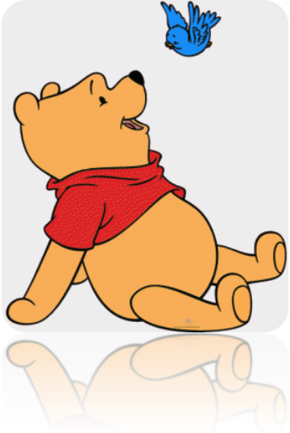

الإسم:____ الصّف: ____
أنا أقـرأ
حَيْفا
ذَهَـب جَمال إلى حَيْفا.
في حَيْفا بَحْـر أزْرَق.
صادَ جَمال سَمَكْ.
أكَلَ جَمال سَمَك.


تنفيذ تعليمات
- ضع دائرة حول كَلِمَة ذَهـَبَ.
- أشْطُب كَلِمَة بَحْر.
- لَوِّن كَلِمَة صادَ.
أسْئلَة فهم
- مَن ذَهـَبَ إلى حَيْفا؟
________________________
- ماذا يُوْجَد في حَيْفا؟
________________________
- ماذا صادَ جَمال؟

تقطيع
ذَهَـبَ __ __ __
حَيْفا __ __
أزْرَق __ __
جَمال __ __
أكَلَ __ __ __
__________________________
أكْمِل النّاقِص
ذَهَـبَ _____ إلى حَيْفا.
في حَيْفا _____ أزْرَق.
_____ جَمال سَمَك.
أكَلَ جَمال _____.

رَتّب الجُمَل التّالِيَة
جَمال – إلى – ذَهَـب – حَيْفا
_________________________
حَيْفا – في – أزْرَق – بَحْر

جَمال – صادَ – سَمَك
__________________________

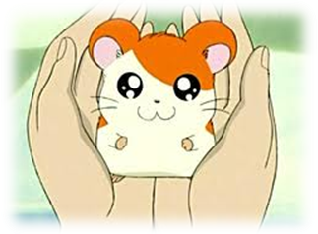
أرْجو لَكُم عملا ممتعا
يا صغاري

الإسم:____ الصّف: ____
أنا أقـرأ
خَرج عَدْنان إلى ساحَةِ المَدْرسةِ.
وَجَدَ عَدْنان قَلَم أحْمَر.
سألَ هَـيا: قَلَمُ مَنْ هذا؟
أجابَت هَـيا: هذا قَلَم سَحَر.
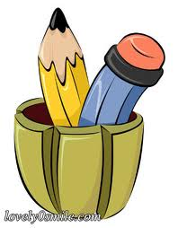
تنفيذ تعليمات
ضَع دائرة حَوْل كَلِمَة المَدْرَسَة.
لَوّن كَلِمَة أحْمَر.
ضَع خطاً تَحْت كَلِمَة سَحَر.

أكْمِل النّاقص
خَرَجَ _____ إلى ساحَة المَدْرَسَة.
_____ عَدْنان قَلَم أحْمَر.
سَأل هَـيا: _____ مَن هذا؟
أسئلة فهم
- مَنْ خَرَجَ إلى ساحَة المَدْرَسَة؟

- ماذا وَجَدَ عَدْنان؟

- ماذا أجابَت هـيا؟
_________________________

أدْخل الكَلِمات التّاليَة في جُمَلٍ مفيدَة:-
سَحَر: ___________________.
وَجَدَ: ___________________.
قَلَم: ___________________.
خَرَجَ: ___________________.
أكمِلْ الجَدْوَل:-
هُـوَ | هِيَ
خَرَجَ
وَجَدَ
 | سَألَت
أجابَ
 | شَكَرَت
عملٌ ممتعٌ 

الإسم:____ الصّف: ____
أنا أقـرأ
مال كمال
ذَهَـبت أمَل إلى دارِ كَمال.
وَجَدَت أمَل مال في دارِ كَمال.
أعطَت أمَل المال إلى دارِ كَمال.
شَكَرَ كَمال أمَل.
_________________________
تنفيذ تعليمات
- ضَع دائِرة حَوْل كَلِمَة وَجَدَت.
- أشْطُب كَلِمَة شَكَرَ.
- لَوِّن كَلِمَة كَمال.
أكْمِل النّاقِص:
ذَهَـبَت _____ إلى دارِ _____.
وَجَدَت أمَل _____ في دارِ كَمال.
_____ أمَل المالَ إلى دارِ كَمال.
شَكَرَ _____ أمَل.
__________________________
قَطِّع
ذَهَـبَت __ __ __
أمَل __ __
كَمال __ __
وَجَدَت __ __ __
أعْطَت __ __ __


أسْئلَة فَهْـم
- مَن ذَهَـبَت إلى دار كَمال؟
__________________________
- ماذا وَجَدَت أمَل؟

- ماذا أعْطَت أمَل لِدارِ كَمال؟
__________________________
- مَن شَكَرَ كَمال؟
__________________________


شكرًا

رَتِّب الجُمَل
إلى – ذَهَـبَت – دارِ – أمَل – كَمال
__________________________
كَمال – أمَل – وَجَدَت – في – مال – دارِ
__________________________
إلى – أمَل – المال – كَمال – أعطت
__________________________
أمَل – شَكَرَ – كَمال
__________________________
أدْخِل الكَلمات التّالية في جُمَل مفيدَة
وَجَدَت:- _____________________
كَمال:- ______________________
شَكَرَ:- ______________________
إلى:-_______________________
عَمَلٌ مُمْتِعٌ

الإسم:____ الصّف: ____
أنا أقـرأ
في مَزْرَعَة ثابت شَجَر تفّاح وَكَرَز.
أكَلَت هُـدى تُفّاح أخْضَر في مَزْرَعَة ثابِت.
قَطَف مُنْذِر كَرَز أحْمَر.
تنفيذ تعليمات
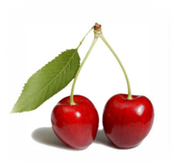
ضَع دائرة حوْل كلمَة أخْضَر.
ضَع خطّاً تَحْتَ كَلِمَة أحْمَر.
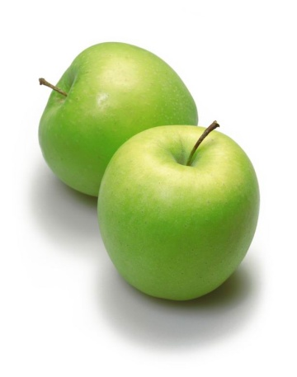

ضَع إشارة صح أو خطَأ في نهاية الجملة:-
في مَزْرَعَة ثابت شجَرَة تُفّاح وكرز.___
أكَلَت هُـدى كَرَز وتُفّاح أحْمَر. ___
قَطَفَ مُنْذِر تُفّاح أخْضر وكَرَز أحْمَر. ___
أسْئِلَة فَهـم:-
- مَن قَطَفَ كَرَز أحْمَر؟
__________________________
- أيْنَ أكَلَت هُدى تُفّاح أحْمَر؟
__________________________
- ماذا يُوْجَد في مَزْرَعَة ثابِت؟
__________________________

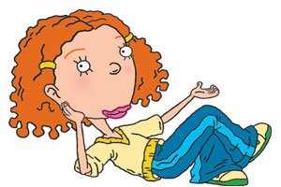
أكْمِل الجَدْوَل:-
هو | هي
أكَلَ
 | قَطَفَت
جاءَ
لَعِبَ
 | ذَهَـبَت

أكْمِل الجدْوَل:-
مفرد | جمع
وَلَد
كِتاب
تُفّاحة
عَملٌ ممتعٌ,
أحِبّائي

الإسم:____ الصّف: ____
أنا أقـرأ
يوسُف صَيّاد.
صادَ يوسُف عُصفورًا صَغيرًا.
رأى باسِم عُصْفورَ يوسُف في القَفَصِ.
الكلِمَة | التّقْطيع | عدد المَقاطِع
صادَ
صيّاد
يوسُف
رأى
صغيرًا
باسِم
عصفورَ

أنا أكْتُب صح أو خَطَأ:-
مراد صَيّاد. ___
صادَ يوسُف عصفورًا. ___
رأى باسِم كَلْبَ يوسُف. ___
صادَ يوسُف غرابًا. ___
أسئِلَة فَهـم
- ماذا صادَ يوسُف؟
__________________________
- مَن هُـوَ صَيّاد؟
__________________________
- ماذا رأى باسم؟
__________________________
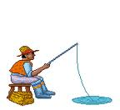

الإسم:____ الصّف: ____
أنا أقـرأ
ذَهَـبَ عامِر إلى الحَديقَة.
قَطَفَ عامِر ثَلاث وَرْدات.
حَديقَة عامِر كَبيرَة وجَميلَة.
رأت نَغَم نَحْلَة في حَديقَة عامِر.
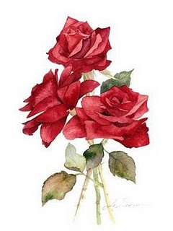
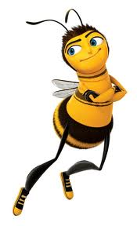

ضَع دائرَة حَوْل الإجابَة الصَّحيحَة:-
مَن ذَهَـبَ إلى الحَديقة؟
- سامي 2- عامِر 3- فَريد
ماذا رأَت نَغَم؟
- غَنَمَة 2− غَزال 3− نَحْلَة
كَم وَرْدَة قَطَفَ عامِر؟
- ثَلاث وَرْدات 2- سَبْع وَرْدات 3- سِت وَرْدات
أكْمِل النّاقِص:-
قَطَف عامِر _____ وَرْدات.
رَأَت نَغَم _____ في حَديقَةِ _____.
ذَهَـبَ عامِر إلى _____.
حَديقَةُ عامِر _____ وَ _____.

أكْمِل الجَدْوَل:-
الكَلِمَة | مقاطِع | عدَد الحُروف
قَطَفَ
وَرْدات
ثَلاث
نَحْلَة
عامِر
حَديقَة
نَغَم
رَأَت

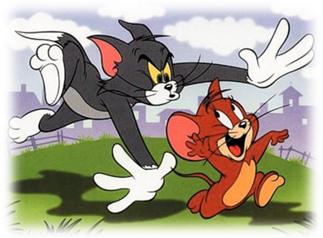

أنا أكْتب صح أو خَطَأْ:-
- ذَهَـبَ عامِر إلى حَديقَة الحَيَوانات. ___
- قَطَفَ عامِل ثَلاث وَرْدات. ___
- حَديقَة عامِر كَبيرَة وَجَميلَة. ___
- رَأت نَغَم نَحْلَة. ___
أكْمِل الجَدْوَل:-
هُوَ  | هِيَ 
ذَهَـبَ
فَتَحَ
قَطَفَ
قالَ
رأى
عمَل ممتع

الإسم:____ الصّف: ____
أنا أقـرأ
سافَر سَليم إلى البَحْر.
سَبَحَ سَليم في البَحْر.
أكَلَ سَليم وأُخْتهُ سَمَكَ مُشْط.
أسْئلة فهم:-
- مَن سافَرَ إلى البَحَر؟
_________________________
- أيْنَ سافَرَ سَليم؟
_________________________
- أيْنَ سَبَحَ سَليم؟

أكْمِل النّاقِص:-
سافَرَ ____ إلى البَحْر.
سَبَحَ سَليم في ____.
أكَل سَليم وَ____ سَمَكَ ____.
رتّب الجُمَل التّالِيَة:-
البَحْر – سافَرَ – إلى – سَليم
__________________________
سَمَك – وأخْتهُ – مُشْط – أكَلَ – سَليم
__________________________
في – سَبَحَ – البَحْر – سَليم
__________________________
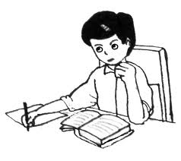 أرجو لكمـ عملا مُثمرا وشيّقا

